CS146S_CN
https://www.yuque.com/wangjiandong/gwcyhv/tk7e47m93gsghz1y
如何成为 AI Agent 的管理者。
Human-agent engineering, not vibe coding. （人机协作工程，而非氛围式编程）
纯粹靠"感觉"让 AI 生成代码（所谓 vibe coding），并不能产出生产级软件。真正的现代开发者，需要学会像管理一群"热情但稚嫩的 AI 实习生"一样，给它们提供清晰的上下文、明确的指令、合理的架构。

Week1
提示工程：概览和指南
https://cloud.google.com/discover/what-is-prompt-engineering
通过精心设计提示，您可以为模型提供上下文、说明和示例，帮助模型理解您的意图并做出有意义的回答。
为AI提供一个路线图，引导它朝着您预期想的特定输出的方向前进。

提示简介
https://docs.cloud.google.com/vertex-ai/generative-ai/docs/learn/prompts/introduction-prompt-design?hl=zh-cn

提示设计和提示工程
提示设计是创建提示以从语言模型引出所需回答的过程。编写结构化良好的提示是确保从语言模型获得准确优质回答的重要环节。所谓提示工程，就是反复更新提示并评估模型回答的迭代过程。

提示的组成部分
任务（必需）
系统指令（可选）
少样本示例（可选）
背景信息（可选）

少样本示例对于指明回答的风格和语气以及自定义模型的行为预期尤为有效。

提示策略
提示工程工作流
提示工程是测试驱动型迭代过程，可提高模型性能。创建提示时，务必明确定义每个提示的目标和预期结果，并系统地测试这些提示，以确定需要改进的方面。

提示的两个方面最终会影响其效果：内容和结构。
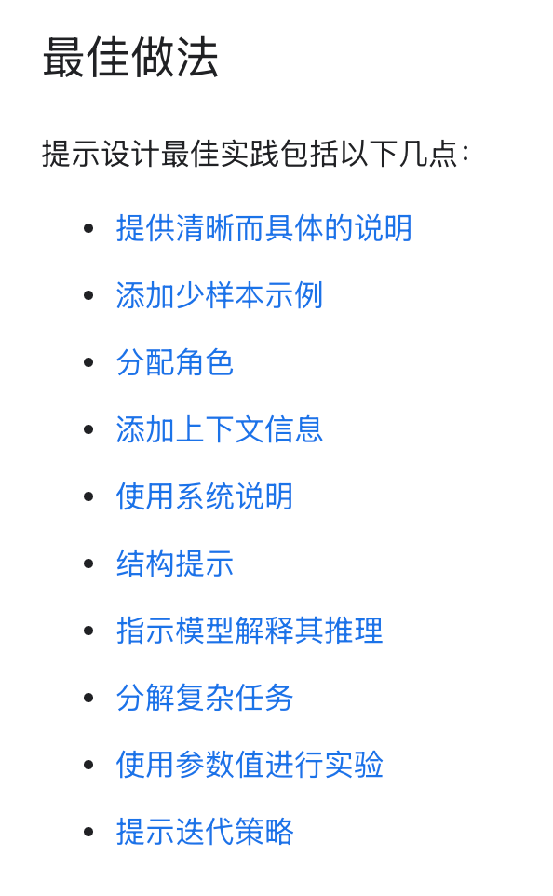
系统指令是指模型在处理提示之前所处理的一组指令。使用系统指令来告诉模型您希望其如何运作以及如何回答提示。例如，可以添加人设或角色、背景信息和格式设置指令等内容。
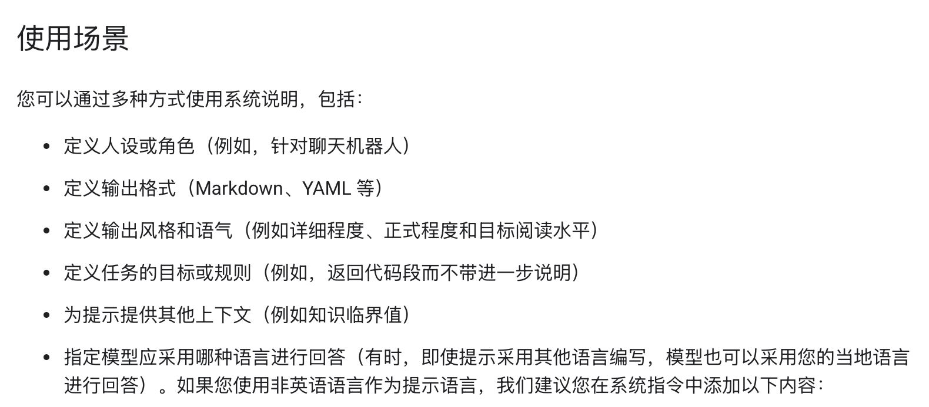
有效的上下文信息包括：
- 模型在生成回答时要参考的背景信息（上下文）。
- 用于控制模型行为的规则或预编程回答。
使用参数值进行实验
- 输出词元数上限
- 温度
- Top-P
- Top-K
- 种子
输出词元数上限：指定较低的值可获得较短的回答，指定较高的值可获得可能较长的回答。
温度：在生成回复期间用于采样，在英语topP和topK时会生成回复。温度可以控制词元选择的随机性。较低的温度有利于需要更少开放性或创造性回复的提示，而较高的温度可以嗲来更具多样性或创造性的结果。温度为0表示始终选择概率最高的词元。
如果模型返回的回答过于笼统、过于简短，或者模型给出后备回答，请尝试提高温度。如果模型进入无限生成状态，将温度提高到至少0.1可能会改善结果。
1.0时建议的温度初始值。
Top-P：可更改模型选择输出词元的方式。系统会按照概率从最高到最低的顺序选择 token，直到所选 token 的概率总和等于 top-P 值。例如，如果词元 A、B 和 C 的概率分别为 0.3、0.2 和 0.1，并且 top-P 值为 0.5，则模型将选择 A 或 B 作为下一个词元（通过温度确定），并会排除 C，将其作为候选词元。
指定较低的值可获得随机程度较低的回答，指定较高的值可获得随机程度较高的回答。
Top-K：可更改模型选择输出词元的方式。如果 top-K 设为 1，表示所选词元是模型词汇表的所有词元中概率最高的词元（也称为贪心解码）。如果 top-K 设为 3，则表示系统将从 3 个概率最高的词元（通过温度确定）中选择下一个词元。
指定较低的值可获得随机程度较低的回答，指定较高的值可获得随机程度较高的回答。
种子：当种子固定为特定值时，模型会尽最大努力为重复晴晴提高相同的答案。无法保障确定性输出。默认情况下，系统会使用随机种子值。

提示类型

直接提示（零样本）
零样本提示是指直接向模型提供指令或问题，而不提供任何其他上下文或示例。
一个示例是生成创意，即提示模型生成创意或头脑风暴解决方案。另一个示例是汇总或翻译，即要求模型总结或翻译某段内容。

单样本、少样本和多样本提示
这种方法需要为模型提供所需输入-输出对的一个或多个示例，然后再提供实际提示。这有助于模型更好地理解任务并生成更准确的回答。

思维链提示
CoT 提示鼓励模型将复杂的推理分解为一系列中间步骤，从而获得更全面、结构更合理的最终输出。

零样本 CoT 提示
通过要求模型执行推理步骤，将思维链提示与零样本提示相结合，这样通常可以产生更好的输出。

提示工程的好处
有效的提示工程可带来诸多好处，增强了 AI 模型的功能和易用性：

改进的模型性能
精心设计的提示能够提供清晰的说明和背景信息，因此 AI 模型的输出会更加准确、相关且信息更丰富。

